管理体系审核记录表
过程与活动、  抽样计划 | 涉及  条款 | 受审核部门：生产部（含 生产车间） 主管领导： 刘和平 陪同人员：樊永宁 | 判定
 |  | 审核员： 杨杰 审核时间：2021年7月19日
 |  | 审核条款：EO: 5.3/6.1.2/6.2/7.4/8.1.1/8.1.2/8.1.3/8.2/9.1.1/10.2
组织的岗位、职责权限 | EO5.3 | 部门负责人：刘和平  公司最高管理者根据产品要求、顾客要求以及公司成产和发展的要求建立适合于公司自身情况的公司组织架构，同时建立《岗位职责说明书》来规范公司各级组织架构及相应岗位职责的控制，确保各层次职责、权限和相互关系予以规定并得到沟通和互相理解；  员工职业健康安全事务代表：刘和平  安全事务代表职业健康安全工作职责：  参与职业健康安全管理方针的制定。  参与公司职业健康安全管理体系程序的制定、实施和评审。  参与安全因素、危险源的辨识，风险评价和风险控制的实施和评审。  建立信息交流机制，收集、处理和反馈员工及分公司（部门）安全事务代表所关心的职业健康安全问题。  对公司为员工提供的安全工作环境实施监督  员工与领导沟通的桥梁，职责明确，回答基本正确，沟通顺畅。 | Y
风险辨识、评价和控制措施的策划 | EO6.1.2 | 识别了带式输送机生产制造过程的作业风险，形成了危害因素及环境因素清单。  企业提供的：“危险源识别与风险评价表”查危害因素：主要包括：机械伤害、高处坠落、高温作业、生产性噪声和局部震动、触电等，制定了相应的风险控制措施。  采用LEC法评价出重要危害因素：火灾事故、重大交通事故、触电、粉尘、噪声、坍塌、机械伤害、物体打击、高处坠落等，制定了风险削减措施。  抽噪声控制措施：车间要对从事高危职业危害作业人员的工作时间严格加以控制，并有针对性的急救措施。进行噪声较大的施工作业时，施工人员要正确佩带防护耳罩，并减少噪声作业的时间。  查环境因素清单：识别出环境因素共36项，主要包括：清除油垢废弃物、噪声排放、含清洗剂的废布、油品泄漏、能源消耗等，有控制措施。  评价出重要环境因素：固废、火灾事故，均制定了控制措施。  查危废液、固废回收协议，基本符合要求，其它控制措施实施有效性，详见生产部EO8.1记录。  上述危害因素与环境因素控制措施基本合理、有效。  经查，新建喷漆房建设及VOCs治理项目，已识别新建项目作业风险，形成了危害因素及环境因素清单，提供了技术管理方案。  对危险源的控制措施包括制定目标指标和管理方案、控制检查、应急预案、教育培训等。 | Y
管理目标及其实现的策划 | EO6.2 | 企业对管理体系所需的相关职能、层次和过程设定管理目标。  生产部的目标分解为：  1、生产废物回收率≥95%（厂区内废弃物回收检查合格率*检查次数*100%）  2、设备维护保养合格率≥95%（设备维护保养检查合格台次数/设备维护保养检查总台次数*100%）  3、废气污染环境事故为零（以实际发生为准进行计数）  每季度末各部门负责对本部门的目标进行统计汇总，并对不达标的进行原因分析，并制定相应的改进措施，提交管理评审会议。查到“安全、环境目标指标及管理方案” ，针对重要环境因素和重大危险源制订了相应的管理方案。编制：李鑫 批准：宁丽春 时间：2021年1月10日，  查管理方案控制情况检查记录，有检查内容、实施情况符合要求，检查日期：2021.6.26 | Y
沟通/信息交流 | EO  7.4 | 公司编制有《信息交流控制程序》。  组织在各部门之间建立了与体系有关的信息通渠沟道，借助于会议、电话、口头交流等方式使全体员工达到沟通和理解。目前各部门协调一致，工作上的接口基本理顺。  经交流：目前与环保、劳动、消防、安监部门的信息交流主要是参加会议、接收来文、电话、邮件等，均按要求予以传达和落实，沟通情况较好。  办公室是内外部信息交流的中心，通过会议、邮件、培训等形式进行内部交流，向外部接收各种文件传递各种报表，外部沟通联络的部门有环保部门、劳动部门、消防安全部门、质监部门、安监部门及合同方等。  经交流：目前与环保、劳动、消防、安监部门的信息交流主要是参加会议、接收来文、电话、邮件等，均按要求予以传达和落实，沟通情况较好。  相关人员能够适当参与并协商办理公司经营管理及安全事务等工作。  生产部通过车间、班组每天早上例会进行安环技术交流，有例会记录。  现有的沟通渠道和方法能满足要求。审核中未发现因沟通不利不及时而造成（影响）某项工作不能正常运行的情况。 | Y
运行策划与控制 | E8.1  O8.1.1  O8.1.2 | ■查设备清单  查设备台帐，主要生产设备包括：卧式车床、铣床、摇臂钻床、磨床、镗床、砂轮机、电焊机、剪板机、折弯机、切割机、油压机、压装机、行车等。基本能够满足生产的需要。  1查特种设备：提供起重设备台账，主要包括19台行车，均有定期检验报告。  抽LD10t-22.93 A3、LD5t-12m A5、LD3t-12m A5、LD5-23.11A3 检验报告 检验时间 2019年10月9日，下次定期检查日期：2021年08月。检测单位：忻州市特种设备监督检验所，检测结论：合格。查其他行车检验报告均在有效期内，符合要求，现场查看行车数量19台。  2查应急救援器材设备清单，主要包括：灭火器、安全帽等，均完好，有检查记录。  3查环保设备清单，主要由：活性炭光氧一体机、单臂焊烟机、风机等，均完好，有维护保养记录。  ■.查设备维修、保养计划及维保记录  提供出设备保养维修制度。规定设备的“二级保养”及故障维修的要求。提供出2021年度主要设备维护保养计划，抽CW6150B车床、GD4230锯床二级保养，同时提供出上述设备的二级维保记录。  ■.查对主要设备设施的检查记录；  经查看，能按要求设备进行点检，有设备检查标准。  抽CW630车床日常保养点检记录表，维保时间：2021年3月1日，维保人 刘培田，检查内容共18项，包括：机身清洁、调整摩擦片和刹车装置、拆洗挂轮箱及挂轮架检查；检查轴套有无晃动现象等。  抽平面铣床日常保养点检记录表，维保时间：2021年5月1日，维保人 王梨春，检查内容共17项，包括：机身清洁、油窗是否清晰、油路是否畅通；检查皮带张紧度，及时调整更换；冷却系统有无泄漏等。  经了解，企业无新进设备、报废设备、拆除设备。  ■查职业健康管理是否符合要求。  1查职业病危害场所管理：  经查看，生产现场没有国家明令禁止使用的可产生职业病危害的落后、淘汰设备，没有有毒化学品；职业危害场按要求定期进行检测，有危害告知。提供了安环检查记录。  2.查劳动保护用品管理：  员工能按照要求穿戴劳动保护用品，经查看，根据不同工种，编制了员工个人劳保用品配发标准，有劳保用品发放记录，有疫情防护用品发放登记表，有领用人签字。  ■查清洁生产管理  生产车间固体废物有：废含油抹布、油手套、铁屑、油桶、废料、工业垃圾等；废液主要有：废油、废乳化液、生活废水等。废物分类收集，合规处理。提供废弃物处置记录。  查看与有资质单位广灵金隅水泥有限公司危险废物处置技术服务合同，在有效期内。提供出上述公司资质,包括营业执照、危险废物经营许可证，符合要求。查危废转移联单，危险废物申报登记表、环保部门审核意见。  提供出“噪声”检测报告：抽检测报告，检测项目：厂界噪声，报告日期：2019年4月28日，查看报告，噪声检测达标。  近期随新改扩建项目环评要求，已制定环境监测工作计划，对厂界噪声、土壤、空气污染指标等检测。正在检测，报告未出。  ■查运行控制:  编制并实施《运行控制程序》、《废弃物控制程序》、《噪声控制程序》、《消防控制程序》、《设备控制程序》、《劳动防护用品控制程序》、《化学品油品控制程序》、《能源使用管理规定》、《安全生产管理制度》、《安全操作规程》、《设备管理制度》、《应急预案》、等安全控制程序和管理制度等。  1、废水管控：  企业无工业废水外排，主要是厂区生活废水，生活污水经污水处理设施处理后排入企业的隔油沉淀池（已防渗处理）。  2、废气管控：  企业废气主要是切割、刷漆、焊接烟尘及无组织废气；切割产生的废气经移动式烟尘净化系统对烟气进行处理；刷漆工序，采用非溶剂型低VOCs含量涂料，对刷漆废气粉尘，为无组织排放，车间加装轴流风机进行通风；焊接工序会产生焊接烟尘，呈无组织形式排放，车间配备电焊烟尘净化器，车间安装轴流风机强制通风，通风良好。  3、噪声管控：  噪声主要是机械设备运行时产生的，主要设备有车床、铣床、摇臂钻床、磨床、镗床、砂轮机、电焊机等机械设备；厂房内选用低噪声的设备和工具进行操作，采取了减振、消声等治理措施，同时加强设备的检查和维保，确保机械设备在正常工况下运行，降低噪音影响，员工佩带手套、耳塞等防护用品作业。产区内建立绿化隔离带，降低噪音影响；其他工序基本无噪声，无高噪声设备。  4、固废管控：  企业生产经营过程中产生的固废主要为废边角料、废铁屑、废焊头、废漆桶、废包装材料、废油桶、废油手套、废棉纱和生活垃圾等；废矿物油、废漆桶、废油手套、废棉纱单独存放，待收集一定量后，由厂家定期回收。  其他固废为一般固废，公司按照相关标准要求，建立了临时储存场所，定期处理；收集的边角废料，集中收集卖给回收单位；生活垃圾由当地环卫所处理，公司缴纳处理费。提供废弃物处置记录。  5、查有排污许可证，在有效期内，有产排污节点、污染物、污染治理设施及防治措施。  6、能源资源管控：  生产过程注意节水、节电、节约钢材、皮带等，人走关闭设备和照明开关，现场未发现有漏水和浪费电能的现象。  7、查生产车间安全培训：  制定安全培训制度，安全技术交底，班组每日早上进行例会，提供5月份托辊车间、机工车间、铆焊车间班前例会记录。  抽铆焊、装配车间班组例会纪录，时间：2021年5月5日，应到35人，实到34人，查看例会内容包括：防护用品穿戴、工作环境卫生等问题。  8、安全防护：  公司给员工发放手套、口罩、工作服、耳塞、鞋套等劳保用品。员工能按照要求穿戴劳动保护用品，经查看，根据不同工种，编制了员工个人劳保用品配发标准，有劳保用品发放记录，有疫情防护用品发放登记表，有领用人签字。  8、为员工提供饮用水，现场查见为防止工人中暑，为车间工人提供饮用水、绿豆水等。  生产部已经按照体系的要求进行策划控制，但不够齐全，交流改进。  ■巡查办公区、厂区：  企业生产厂区位于原平市京原南路（大运路西），公司周围有他企业，无重大敏感区，根据体系运行的需要设置了生产区、办公区。  按公司要求人走关灯，办公室内电脑要求人走后电源切断。  办公室内主要是电的使用，电器有漏电保护器，经常对电路、电源进行检查，没有露电现象发生。  现场巡视办公区域灭火器正常，电线、电气插座完整，未见破损，温度适宜。  查看各办公区域电脑，空调等办公设施齐全，用电规范，无临时线使用。办公区卫生保持较好，管理较好，无废水乱排现象，无浪费水电现象。  办公区域、配置了消防器材、干粉灭火器，查看指针在绿区，有效。  办公区域均有固废分类垃圾篓，未发现乱存放废纸、废电池、硒鼓等情况。  厂区有户外箱式配电房，有专人管理、门口有灭火器，均有效。门口有配电重地标识，未发现安全隐患。  巡视生产车间：  涉及到的环境因素主要是：噪声排放、粉尘排放、火灾发生、固废排放、能源消耗等。  查看各工序设备运转正常，人员操作方法合理，并佩带要相应的防护措施等。  铆焊车间，车间焊接现场焊接烟气收集装置能正常使用、但放置位置与焊接设备距离有偏差、影响吸收焊接烟气的效果，已与企业现场交流。  工作现场无杂物，切断的钢材下脚料堆放在废料区，分类存放。  原料库和成品库堆放整齐，分类放置，区域内按要求配置了灭火器，定期开展安全消防检查，管理符合要求。  危废库独立设置在车间外，仓库地面已做防渗，防水、防晒处理；仓库外墙张贴包含所有危废的标识、标牌，仓库内对应墙上有标志标识。  查看到车间有使用特种设备行车，提供了相关年检报告，在有效期内。行车吊装区域，部分员工未带安全帽工作，已与企业现场交流.。  查看到车间有乙炔气瓶与氧气瓶，气瓶分类存储，并设置标签.空瓶和满瓶分开存放。  噪声源主要来源于焊接、切割机、折弯机等设备，高噪声设备安装在厂房内部，安装了减震装置，厂内与厂界设置隔离带，在隔离带内种树木、建挡墙等。  生活废水经污水处理设施预处理后进入沉淀池  现场电线布线合理，电线均处于完好状态，电路开关完好。  各工序设备操作，建立了《操作规程》，提出了相关操作安全注意事项要求；  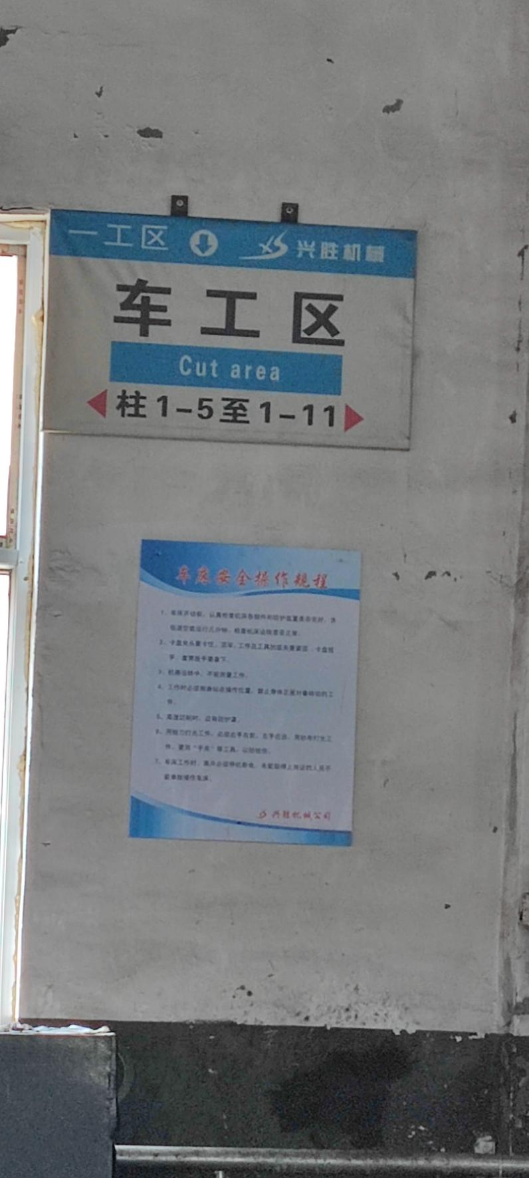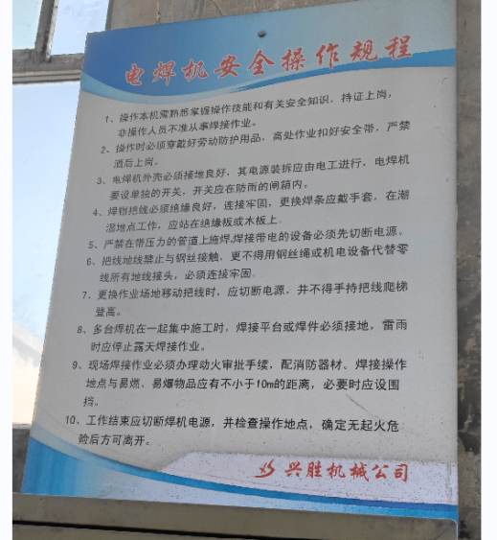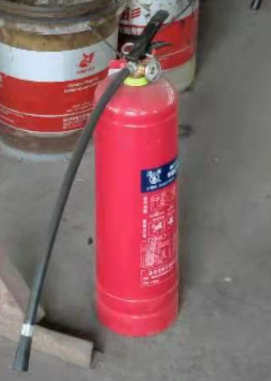  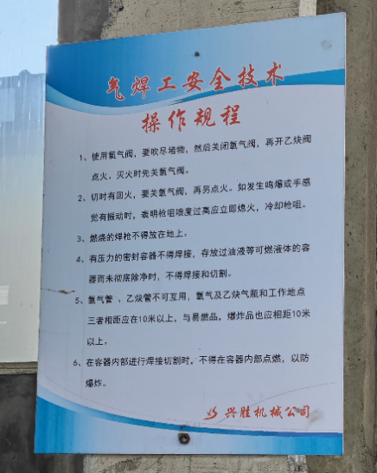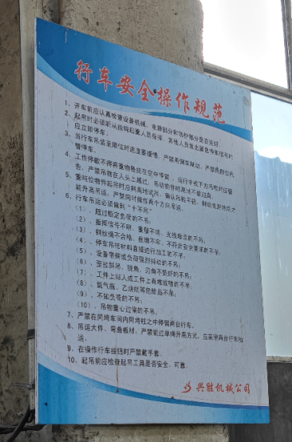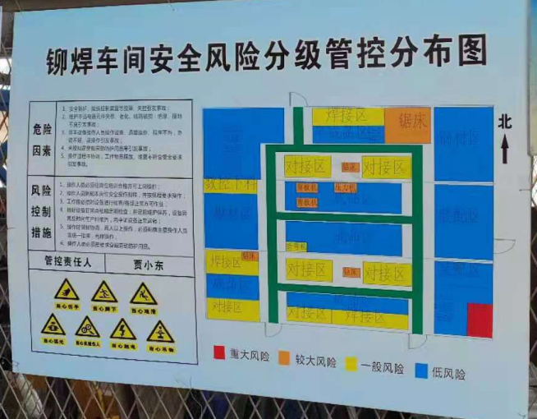  部门运行控制能结合生命周期观点和方法，基本符合要求，但需加强安环检查管理。 | Y
变更管理 | O8.1.3 | 查变更计划：提供生产车间升级改造项目计划，主要建设内容：将厂区北侧成品库改造为喷漆车间，配置喷漆设施和配套环保设施。  查变更评审：近期随新改扩建项目环评要求，已制定环境监测工作计划，对厂界噪声、土壤、空气污染指标等检测。正在检测，报告未出。  变更采取的措施：识别新改建项目风险和环境因素，提供喷漆房建设及VOCs治理项目技术方案，分析项目工艺特点，废气处理措施、拟采购环保设施。 | Y
应急准备和响应 | EO8.2 | 1.查应急组织及职责:  成立了应急救援指挥部，总指挥宁丽春，副总指挥刘和平，组员10人，有应急救援队伍，有内部、外部联系电话。  2.查应急预案:  查企业危险源应急救援预案  包括综合应急预案一个：《机械加工企业安全生产事故综合应急预案》  专项应急预案三个：《机械加工设备事故专项应急预案》、《起重设备事故专项应急预案》、《火灾事故专项应急预案》有编写人、评审人、批准人，已备案  3.查应急物资台帐：  提供应急救援器材设备清单，主要包括：灭火器、对讲机、消防斧、安全帽等。对应急物资、设备定期检查维护，有检查记录。  4.目前已经进行了1次应急演练，分别为：消防应急预案演练、触电事故应急预案演练  抽火灾应急演练记录：JL-17-01，时间 2021年5月25日14时28分 地点 办公室  组织部门 各部门 负责人 宁丽春  应急小组名单：  组 长：宁丽春  组 员：宁毅 李鑫 常文礼 刘和平 李晋明 李晋禄  查XS/CX-2020《应急准备与响应管理程序》，包含有事件级别及不同级别事件的处理程序、事件处理组织机构及职责分工、各岗位要求等。具有可操作性。  自体系运行以来尚未发生紧急情况。 | Y
监视测量总则 | EO9.1.1 | 1、查目标指标能按要求进行了监测管理，2021年一二季度目标指标基本实现：没有发生质量事故、健康安全事故及环境事故等。  2.、查日常检查，提供2021.1.--2.21.6环境 绩效的监视和测量检查记录表。  3、查安环检测报告，提供出“噪声”检测报告：抽检测报告，检测项目：厂界噪声，报告日期：2019年4月28日，查看报告，噪声检测达标。  近期随新改扩建项目环评要求，已制定环境监测工作计划，对厂界噪声、土壤、空气污染指标等检测。正在检测，报告未出。  4、查建立了特种设备台账：对起重机、储气罐等进行了登记，能按照要求进行检测，均在有效期内。  抽LD10t-22.93 A3、LD5t-12m A5、LD3t-12m A5、LD5-23.11A3 检验报告 检验时间 2019年10月9日，下次定期检查日期：2021年08月。检测单位：忻州市特种设备监督检验所，检测结论：合格  抽储气罐定期检验报告，储气罐由原平市晋通气体供应站、提供气瓶定期检验报告，检验日期2019.10.11，下次检验日期：2022.10月。  5、查对事故事件管理；2021年以来没有发生任何重大事故，没有发生上级处罚，也没有投诉情况。 | Y
不符合和纠正措施 | EO10.2 | ■.执行不符合、纠正和预防措施控制程序。  1、内审开出不符合项1项、项整改项，对问题项进行了调查，确定了原因，制定了纠正和预防措施，经查看，问题项已按要求进行了关闭。其纠正和预防措施基本符合、有效。  2、对运行控制中的不符合能按要求进行了管理，进行原因分析，制定纠正措施，按期整改并经验证，见运行控制。  3.查事件事故管理：经查看，自2021年以来没有发生质量事故、安全事故、环境事故、职业健康事故。 | Y

说明：不符合标注N

